Приложение для презентации.
Новые виды.

Ученые нашли 10 рыб, которые были неизвестны в мире.

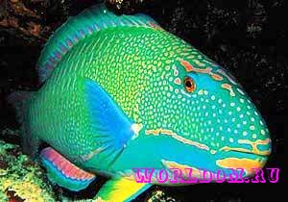
В архипелаге Сао Томе, ученые выполнили одно исследование и они открыли по крайней мере десять различных видов рыб, которые до того момента не были известными. Но это не совсем так, потому что они вскоре стали наблюдать еще за пятьюдесятью типами рыб, которые никогда не видели местные жители архипелага.

Ученые нашли новый вид млекопитающего.

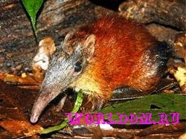
Специальная группа ученых обнаружила большую находку, новый вид, который несомненно является млекопитающим, никогда еще его не видели раньше, открытие совершено в горах Удзунгва (Udzungwa) в Танзании (Tanzania).
Простой вид, это маленькое животное кажется смесью муравьеда и малыша антилопы, животное обозвали - слоновой землеройкой, или если по латыне то Rhynochocyon udzungwensis. Согласно специалистам вид этот относится к семье слоновых землероек, зверек весит всего только 700 граммов, а длина 30 сантиметров, про него было напечатано в знаменитом журнале Journal of Zoology

Любопытство природы.
Одна из редких разновидностей моли.

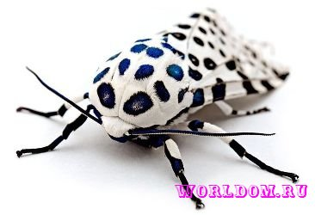

Горная обезьянка

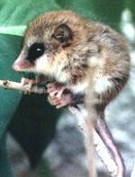
Горная обезьянка - это единственный вид в его семье. Это очень маленькое животное живет на юге и в центре Чили.
Также, их влечет к Аргентине, которая на границе с Чили. Кроме того, эту горную обезьянку находят частенько на острове Чилоэ, что в Чили.
Тело горной обезьянки довольно хорошо приспособлено к холоду. Все же, они зимуют пребывая в своём гнезде, которое они заранее строят какое-то время. Про их длину можно сказать, что достигают они 13 сантиметров, у некоторых, вернее у большинства других 13 см только хвост. Они питаются мякотью и личинками насекомых. Горные обезьянки имеют некоторые привычки копаться в древесине, они ночные животные. Они производят потомство в течение всей весны, потому что в это время они объединяются в пары.
Самки рожают как бывает от одного до четыре малышей в год, а малыши достигают зрелости в два года.

Жуки-носогоги. Megaceras briansaltini
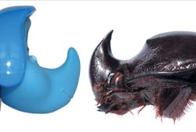
Жуки-носороги выделяются массивным рогом на голове. А вот новый вид отличается тем, что его рог как две капли воды похож на рог персонажа мультфильма «A Bug's Life» по имени Dim. Редкий случай, когда в природе находят нечто очень похожее на выдумку.

Опасные медузы– Malo kingi

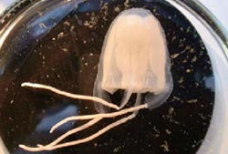
Второй вид смертельно опасных медуз рода Malo был назван в честь Роберта Кинга, который, собственно, умер после того как столкнулся с одной из таких медуз на севере Квинсленда (Австралия).

Новый вид грибов. Xerocomus silwoodensis
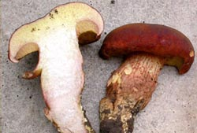
А этот новый вид грибов был найден на территории кампуса (студенческого общежития) в Лондоне. Позже его смогли обнаружить еще в двух местах в Англии, в одном месте в Испании и в одном в Италии. Вот вам яркий пример того, как мало наука еще знает. Новый вид грибов найден на территории общежития университета, обучающего ведущих биологов мира.
Летучая мышь – Styloctenium mindorensis
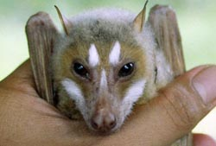
Эта фруктовая летучая мышь водится только на острове Миндоро на Филиппинах. Второй вид этого рода можно найти лишь на острове Сулавеси в Индонезии.
Самая ядовитая змея в мире – Oxyuranus temporalis
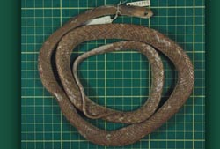
А вот и новая змея, претендующая на звание самой ядовитой в мире. Ее ближайшие родственники – материковый тайпан и береговой тайпан по ядовитости удерживают первое и третье место в мире соответственно.
Philautus maia
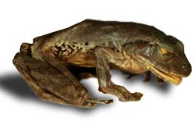
А этот вид был описан по единственному музейному экспонату, хранящемуся с 1860 года. Да-да, ученые до сих пор не классифицировали даже найденные полтора столетия назад экземпляры. На сегодняшний день данный вид наверняка исчез. Во всяком случае, в природе ученым он не встречался. Так что не подбери его кто-то в 1860 году, мир бы так и не узнал о том, что этот вид существовал.
Многоножки – Desmoxytes purpurosea.
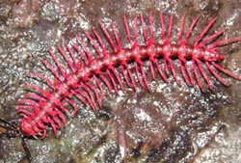
Многоножки бывают различных форм и размеров. Но этот яркий розовый вид явно выделяется среди них. Ученые предполагают, что яркая расцветка и бесстрашие поведения (этот вид свободно может проводить длительное время на открытых пространствах днем) призваны показать возможным хищникам ядовитость многоножки.
Gryposaurus monumentensis
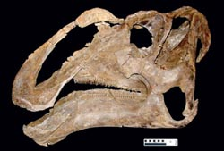
Как ни странно, но к новым для науки видам относятся и вот такие доисторические твари. Этого динозавра, возрастом в 75 миллионов лет, описали исследователи из музея Alf.
Электрический скат – Electrolux addisoni.
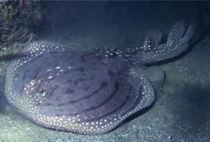
А вот этого огромного электрического ската назвали в честь всем известной компании Electrolux и Томаса Эдисона. По словам ученых, это должно подчеркнуть особенности ската. Во-первых, его электрический удар довольно силен, что уже испытали на себе фотографы и исследователи. Во-вторых, на видео, демонстрирующем кормежку ската, видно с какой силой он втягивает грунт. Возможно, он сможет соперничать даже с известнейшими пылесосами.

